中国人民大学2025级研究生新生入学须知

（北京版）
亲爱的新同学：
你好！
祝贺并欢迎你进入中国人民大学学习！现将入学报到有关注意事项通知如下：

一、关于网上身份激活
1. 请于8月4日开始登录数字迎新平台http://reg.ruc.edu.cn进行网上身份激活；
2. 通过网上身份激活，可以获得“微人大”账号和“新生报到PASSPORT”。具体方法如下：
（1）在http://reg.ruc.edu.cn根据网页提示，输入本人的身份证件号码和激活码，查询到相应的录取信息。激活码为印制在录取通知书内页上的8位编码（英文加数字）。
（2）如果录取信息准确无误，则可以设置密码，同步激活“微人大”账号。
（3）进入系统后，你需要完成学费缴纳、照片采集等待办事项。
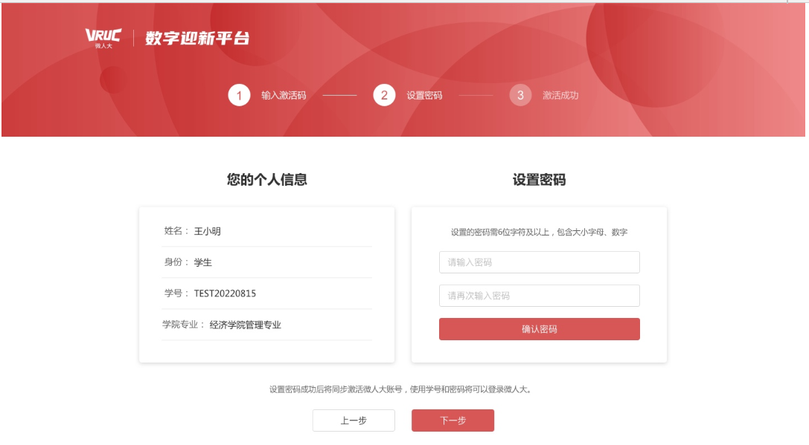
3. 完成数字迎新平台中的待办事项后，生成“新生报到PASSPORT”，完成网上身份激活。

二、关于采集电子照片
1. 新生的校园卡使用招生录取照片制作。新生在数字迎新平台上传的照片，用于入校后补办校园卡和校内人脸识别系统，如果未能按时上传合格的电子照片，将影响上述功能的使用及入校后各项手续的办理。
2. 电子照片必须是严格的白背景二代身份证照，使用手机、摄像头拍摄或经过错误处理的照片都会被驳回，建议到专业照相馆拍摄。
3. 二代身份证照的具体规格要求如下：
（1）近期正面免冠彩色头像。
（2）照片尺寸为宽480像素*高640像素，分辨率350dpi，24位真彩色，须为JPG格式，文件大小一般在20KB至40KB。
（3）人像在图像矩形框内水平居中，左右对称。头顶发际距上边沿50像素至110像素；眼睛所在位置距上边沿200像素至300像素；脸部宽度（两脸颊之间）180像素至300像素。
（4）坐姿端正、表情自然、双眼自然睁开并平视，耳朵对称，两肩同高，嘴唇自然闭合。
（5）衣着颜色应与背景色区分明显，不穿无袖服装、吊带、大毛领外套。
（6）不得使用头部覆盖物（宗教、医疗和文化需要时，不得遮挡脸部或造成阴影），不得佩戴耳环、项链等饰品。头发不得遮挡眉毛、眼睛和耳朵。不宜化妆。
（7）常戴眼镜者应佩戴眼镜，但不得佩戴有色（含隐形、美瞳）眼镜，镜框不得遮挡眼睛，眼镜不能反光。
（8）无修图或过度美颜。
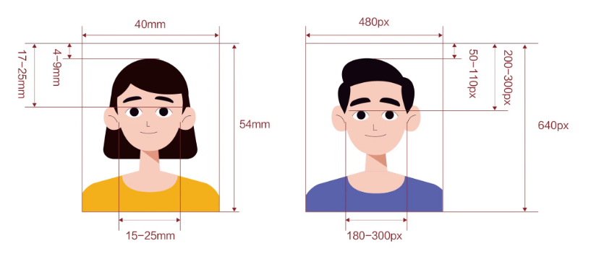
- 某些报到手续可能还需提交冲印的1寸标准照，建议自备12张。
4. 照片采集方式：在数字迎新平台的照片采集中按照提示上传照片。
三、关于入学报到
新生类型 | 报到地点
博士研究生 | 中关村校区
硕士研究生 | 通州校区：  马克思主义学院、纪检监察学院、中共党史党建学院、外国语学院、哲学院、国学院、历史学院、文学院、艺术学院、劳动人事学院、财政金融学院、经济学院、生态环境学院、应用经济学院、和平与发展学院、法学院、新闻学院、国际关系学院、社会学院、人口与健康学院、商学院、公共管理学院、信息资源管理学院、农业与农村发展学院、教育学院、心理学系、统计学院、统计与大数据研究院、体育部。
硕士研究生 | 中关村校区：  信息学院、高瓴人工智能学院、物理学院、数学学院、化学与生命资源学院。

具体报到时间及注意事项，学校将另行通知。
新生凭身份证、录取通知书、数字迎新平台生成的“新生报到PASSPORT”办理报到手续，其他证明均不能作为入学凭证。应届毕业生报到时须携带学历证书、学位证书原件，交院系审核。未在规定时间内取得相应学历、学位者，学校将认定为新生入学资格复查不合格，并将取消其入学资格。另外，新生切勿在入学报到前及报到后的新生入学资格复查期内变更个人身份信息（如改名等），以免影响新生入学资格复查结果。

四、关于财务缴费等事项
（一）缴费标准
1.学费
根据教育部有关规定，经北京市相关部门批准，2025年入学的研究生均须缴纳学费，具体标准为学术学位博士研究生每人10000元/学年，学术学位硕士研究生每人8000元/学年；专业学位研究生学费标准详见中国人民大学研究生招生网公布的各专业学位研究生招生简章，具体执行以上级主管部门审批结果为准。
2.住宿费
住宿费标准根据学校具体宿舍安排确定，最高不超过1200元/学年。
（二）统一核发银行卡
2025级研究生新生收到录取通知书的同时，会收到学校寄发的中国银行借记卡。该银行卡是学校代为开立的，用于学校发放奖助学金及为选择银行划转方式缴费的学生代扣学宿费等，学生也可通过该银行卡办理校园卡圈存业务。请学生妥善保存该银行卡，如有遗失，可自行到中国银行办理挂失。若挂失补卡变更了银行卡号，请于开学后登录“微人大—应用导航—财务—财务综合门户—卡号维护”登记备案，并在校内任一校园卡自助圈存机与校园卡进行绑定。收到银行卡后，学生本人需持有效身份证件到任意中国银行网点办理银行卡激活手续，同时建议将该卡升级为一类账户（可在全国任意地区中国银行网点办理，不含港、澳、台地区）。初始密码详见银行卡《服务指南》，学生更改银行卡密码不会影响学校委托银行划转学宿费。
（三）新生入学缴费流程
网上缴费：建议学生优先选择本方式缴费。新生可于“数字迎新平台”开启日至8月31日，通过平台的“学费缴纳”进行线上缴费。因住宿安排最终公布时间尚未确定，在此期间，学生可能出现无住宿费账单的情况，此时可先跳过，待8月25日-8月27日住宿费账单生成后，通过数字迎新平台“住宿费缴纳”线上缴费。网上缴费支持微信、支付宝、银联在线等多种方式支付。
银行划转：对于网上缴费失败或选择银行划转方式缴费的新生，请于2025年8月27日前参照上述缴费标准将相应款项存入统一核发的银行卡中。存入金额请略高于应缴金额，以保证银行划转成功。学校将于8月28日委托中国银行代扣学宿费。银行划转当天为避免新生重复缴费，网上缴费系统将暂时关闭，待银行划转完成后将再次开启缴费通道。
向学校对公账号汇款：如确需使用此方式缴纳学费，请于8月25日前汇款至中国人民大学账户，并在汇款单附言上注明：学生学号、姓名、院系。请学生务必保存好银行汇款回执，以便查询。汇款到账以收款行出具的收款凭证为准。鉴于到账时间通常会有延后，以及附言缺失无法及时确认款项归属的情况，建议谨慎采用此方式。
开户户名：中国人民大学
开户银行: 中国银行北京人大支行
开户账号：338956031681
附言（举例说明）：2025******，李某某，**学院
（学号是以2025开头的10位编码，网上身份激活时可获得）

完成缴费的新生请于9月5日前登录“微人大-应用导航—财务-网上缴费-已缴费信息（含电子票）”确认或修改票据抬头信息（电子票据一旦开具将无法修改），学校将于9月5日起统一开具《中央非税收入统一票据（电子）》。根据财政部财政票据监管中心相关要求，财政票据只可开具学生个人姓名，不得直接开具单位抬头信息；若学生确实有向所在单位报销需求，票据抬头可以按照“学生个人姓名（单位名称）”的形式开具。
（四）其他说明事项
1．入学后每学年缴费时间及方式
（1）网上缴费：学生于每年8月起，可通过“微人大—应用导航—财务—网上缴费”在线缴纳学宿费，也可在手机端通过“中国人民大学”企业微信（移动校园）“应用聚合—统一支付”功能进行学宿费缴纳。
（2）银行划转：学生于每年8月将略高于学宿费金额的款项存入学校统一开立或已在财务综合门户登记关联的银行卡，由学校在开学前委托银行统一划转。
2．注意事项
已成功申请国家助学贷款且所申请的助学贷款金额不低于应缴学宿费标准的学生，无需选择上述方式缴费，待助学贷款放款至学校账户后由党委学生工作部（处）及财务处核实确认学生学宿费，余款将统一退至学生的中国银行卡账户。同时，请学生确保银行划转期间银行卡余额低于应缴纳的学宿费金额。若所申请的助学贷款金额不足以缴纳学宿费的新生，可通过“网上缴费”方式支付差额部分。
因特殊原因无法在规定时间内缴纳学费的学生，可于开学后两周内向所在学院（书院）申请办理暂缓缴纳学费手续，待党委学生工作部（处）审批通过后，缴费期限最晚可延至11月30日。学生完成缴费后，符合学籍注册条件的，予以注册；如未按学校规定缴费，学籍暂不予注册。
3．银行卡归属
学校统一开立的银行卡，属于学生个人财产，学校除按规定金额划转学宿费、代发奖助学金等款项以外，无论学生在学、休学或离校，均不会对该银行卡进行冻结、销卡等任何操作。学生可使用该卡正常办理存款、取款等各类业务，或自行开通网上银行、电话银行等附加功能。

五、关于就业及转人事档案
1．非定向就业研究生，毕业时自主择业，学校负责为其办理有关就业手续，在规定时间内未落实工作单位的，按学校当年有关就业政策执行；定向就业研究生，毕业时按定向协议书中相关规定就业。
2．非定向就业研究生和定向类别中的少数民族高层次骨干人才计划（非在职）研究生，原则上须在学校规定的报到日前将人事档案转至中国人民大学；定向就业研究生，按定向协议书中相关规定执行。

六、关于助学贷款
国家助学贷款是由政府主导、金融机构向高校家庭经济困难学生提供的信用贷款，优先用于支付在校期间的学宿费，超出部分可用于弥补日常生活费。有贷款需求的学生，可向户籍所在县（市、区）的学生资助管理机构咨询办理生源地国家助学贷款；入学前未办理生源地国家助学贷款的学生，入学后由学校学生资助管理中心协助办理校园地国家助学贷款。研究生每人每年贷款金额最高不超过25000元，在校期间利息由国家承担。

七、关于研究生培养及学位授予管理
1．在学期间，应学习并遵守中国人民大学的各项校规校纪、学生管理规定，并严格执行研究生培养方案相关规定。
2．研究生培养按学校当年研究生专业培养方案的要求进行。在规定学习期限内完成培养方案的规定内容，按照中国人民大学研究生学籍管理和学位授予的相关规定，符合条件的，可获颁相应的学历证书，并被授予相应的学位。

八、关于选课
2025年9月1日（周一）下午15:00，开放2025—2026学年秋季学期研究生课程查询，2025年9月4日（周四）上午10:00正式开始选课。新生可登录微人大http://v.ruc.edu.cn，在“应用导航”中选择“教务”栏目，点击“研究生教育信息系统”，在右侧“公告消息情况”模块中查看2025—2026学年秋季学期选课通知。

九、关于转党组织关系
1．学校研究生招生学院中，党组织设置均为基层党委，具备在全国范围内转接党员组织关系的权限。自2023年起，全国所有省市均已接入全国党员管理信息线上系统，可以线上转接党员组织关系。系统将自动生成电子版《党员组织关系介绍信》，无需开具纸版《党员组织关系介绍信》。
2．目前，组织关系隶属于北京市委的党员，可通过“党员E先锋”系统“市内转接/内部调动”进行线上转接。组织关系隶属于北京市委之外的党员，可通过全国党员管理信息系统（各省市子系统名称可能不同）进行线上转接。进行线上转接时，党员应提前与学院党务老师取得联系，确认党员组织关系转接信息，包括党组织准确名称、党组织编码等，并将以上信息准确告知转出党组织，如有特殊情况请及时与党务老师沟通。
3．组织关系转入后，党员本人要在组织关系介绍信有效期内到学院党委报到（一般不应超过3个月）。要提醒学院党委及时在线上系统确认接收，完成转接流程。注意《党员组织关系介绍信》填写规范：转入我校各学院党委的介绍信抬头为：“中国共产党中国人民大学XX学院委员会”，由党员所属原基层党组织如“中共XX大学XX学院XX支部委员会”到“中共中国人民大学XX学院XX支部委员会”。特别注意：入学我校国际文化交流学院的介绍信抬头为：“中国共产党中国人民大学苏州校区委员会”，由党员所属原基层党组织如“中共XX大学XX学院XX支部委员会”到“你处”。
4．由于党员组织关系转接有有效期的限制，因此在办理时，请注意询问线上转接期限，保证《党员组织关系介绍信》在新生报到时（9月份）仍在有效期内。
5．非定向就业研究生须转接党组织关系；定向就业研究生按定向协议书中相关规定执行。
6．党员档案一般与其人事档案一同转出，也可自行携带，于报到后交学院党委。

十、关于转团组织关系
1．团员请携带本人团员证，团员证遗失的同学请在原单位补办。
2．所在团组织开具关系转出介绍信，介绍信抬头写明“共青团中国人民大学委员会”。
3．团组织关系转出介绍信统一由各学院在新生入学后以团支部为单位统一接收。转入手续由各学院分团委统一办理。
4．团组织关系线上转接通过“北京共青团系统”进行，新生入学后，按照学院要求进行操作即可。如需提前办理转接，请关注微信公众号“青春北京”，在“线上系统”中进入“北京共青团系统”，按照提示进行注册，根据学院要求转入新生临时团支部，并在入学后转入正式团支部。

十一、关于户口迁移
1．北京生源及已取得北京市正式户籍（包括集体户正式户籍）的新生，户口一律不转入中国人民大学集体户籍；其余新生自愿选择户口是否迁入中国人民大学集体户籍。学生户口的管理遵循“学生在校期间户籍不转入、不转出”的工作原则，新生自愿将户口迁至学校集体户籍后，在校期间其户口不得迁出；新生户口迁移指标在入学当年有效，自愿选择户口不迁入学校集体户籍的，在校期间其户口无法迁入。
2．新生自愿选择放弃迁户的，须登录“微人大”系统填写《放弃转户申请书》（申请方式届时另行通知）。
3．由京内高校学生集体户（含本校升学）自愿迁入学校集体户籍的新生，请将本人的《常住人口登记卡》上交至所在学院（系）、书院（《常住人口登记卡》背面需用铅笔注明学院、姓名、学号、联系电话），其余京籍学生一律不进行户口迁移。
4．由京外自愿选择将户口迁入学校集体户籍的新生，须凭《入学通知书》到户口所在地派出所办理户口迁出手续，开具《户口迁移证》（每人单独开出），迁往地址为“北京市海淀区中关村大街59号”。
办理上述手续时，请注意下列几点：
（1）《户口迁移证》必须在签发处与骑缝处加盖迁出地派出所公章，空列需加盖以下空白章或加印类似标记。
（2）《户口迁移证》、居民身份证与入学通知书中的姓名等内容必须完全一致，不能使用同音字代替。
（3）《户口迁移证》中的姓名、曾用名、性别、民族、出生年月、籍贯、出生地、身份证号码等项目必须齐全、准确。籍贯、出生地应写明省（自治区、直辖市）及市（县或区）。
（4）《户口迁移证》上各项目如有涂改须加盖迁出地派出所公章。如有缺失项目，须回迁出地派出所补充修改并加盖迁出地派出所公章。
（5）《户口迁移证》上的出生日期必须与居民身份证的出生日期保持一致。
（6）《户口迁移证》背面左上角粘贴身份证复印件（带有个人信息的一面），紧接着下面粘贴本人一寸白底免冠正面彩照，左下角用铅笔注明学院/书院、学号、姓名（具体格式见下图）。未满16周岁的新生，另需在迁移证右下角用铅笔注明监护人（父母双方）姓名、身份证号码、联系电话。
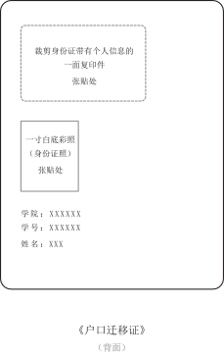
（7）《户口迁移证》背面标注信息均须使用铅笔，《户口迁移证》上使用签字笔或钢笔标注、涂改的信息，必须加盖迁出地派出所公章，否则无效；《户口迁移证》上如果有增加或减少的项目，也必须加盖迁出地派出所公章，否则无效。
5．《户口迁移证》或《常住人口登记卡》应于报到日起一周内交给所在学院/书院，由学院/书院统一交至党委保卫部（处）。党委保卫部（处）不受理新生个人办理户口迁移手续。
6．请新生认真阅读上述内容并按要求办理相关手续。因学生个人原因影响本人落户手续办理的，责任由学生本人承担。户籍业务咨询电话：010-62510190。

十二、关于入学体检和卫生防疫
1．全日制研究生报到时需要参加学校统一组织的体检，并缴纳体检费，体检收费标准每人170元；非全日制定向研究生参加学校统一组织的体检或在规定时间内向校医院提交近期（六个月内）二级及以上医院或者有体检资质的体检中心出具的体检报告，报告中的体检项目须包含血压、身高体重、视力、内科、外科、耳鼻喉科、眼科、色觉、血常规、尿常规、肝功能、肾功能、血糖、心电图原件、胸片报告。
缴费方法包括迎新系统“体检缴费”服务的线上缴费和线下现场缴费。
（1）请于8月4日—8月23日登陆迎新平台，点击“体检缴费”服务，完成线上缴费；
（2）若新生未能按上述时间要求缴费的，体检当日，中关村校区在校医院一层大厅现场缴费，通州校区在公共教学楼二期一楼大厅现场缴费，凭缴费凭条体检。
咨询电话：010—62516863（校医院体检中心），010—62516079（校医院财务室）。
电话咨询时间：周一至周五8:00-11:30；14:00—17:00。
2．根据北京市卫生防疫要求接种相关疫苗。

十三、关于住宿及行李托运
（一）关于住宿
1．硕士、博士研究生的宿舍由学校统一安排，学生可在新学期报到前在迎新平台上查询宿舍安排；其中，定向就业研究生按定向协议书中住宿相关规定执行。
2．新生可自行购置卧具，也可登录数字迎新平台选择“2025级新生卧具预订”服务进行订购。订购完成后，学校会将预订卧具提前放置于您的床铺上。通州校区床铺上已配置8cm厚床垫。
备注：
中关村校区：（1）标准床铺规格：195cm×90cm；（2）加长床铺规格：210cm×90cm；（3）立德学生公寓床铺规格：198cm×81cm。
通州校区：（1）标准上床下桌规格：200cm×90cm；（2）加长上床下桌规格：210cm×90cm。
3．新生请务必按《研究生录取通知书》规定的时间到学校报到入住。
（二）关于行李托运
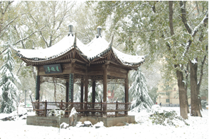
1．外埠新生如需托运行李，应把中国人民大学行李签贴在行李两端（行李签复印件也可使用），单独运至北京站、北京西站或北京丰台站。
（1）托运行李时可自主选择“到站自提”或“送货上门”两种方式。
（2）若已选择“到站自提”，后续又需更改为“送货上门”，可联系中铁快运工作人员调整。收费标准为：20公斤及以内，费用25元；超出部分按0.99元/公斤收费。
2．来校途中，请注意安全，保管好随身行李，特别是现金、户籍迁转资料等，以免遗失或被盗。
3．托运行李注意事项
（1）一律托运快件至北京站、北京西站或北京丰台站。
（2）每人填写一张行李票，不要与其他同学共填一张行李票。行李票随手携带，妥善保管，不要放在托运的行李中。
（3）每件行李两端各贴一张行李签（用胶带覆盖行李签，避免脱落），同时在行李外包装单独写明个人信息（到站、学校、校区、姓名、联系电话）。
（4）凡贴有学校标记并办理“送货上门”的行李，可至学校集中提取，本人不需要在站等候，到校后携带行李托运单至校内新生行李领取处领取。
（5）行李于报到前7日进行托运，切勿提前。

注意：
本入学须知若与新规定有出入，以新规定内容为准。

中国人民大学党委组织部 党委学生工作部（处）
党委研究生工作部 党委保卫部（处） 研究生院
招生就业处 财务处 综合保障部 通州校区管理部
共青团中国人民大学委员会 信息技术中心
校医院 学宿保障中心
二○二五年七月

入学前安全教育
为了让同学们掌握必要的安全知识和技能，我校面向全体新生建立了“线上线下、课堂内外、理论实践”相结合生命安全教育模式。报到前，请同学们按要求在数字迎新平台新生入学教育中完成入学前安全教育微课的学习任务。入学后，同学们可通过“平安人大”微信公众号预约我校“安全教育馆”，学习实用的应急技能。
新生安全教育前置课程学习方法如下：
1.新生扫描下方“平安人大”二维码，关注“平安人大”微信公众号，点击服务【业务办理】菜单中【微课学习】——【微课学习入口】——【开始学习】——选择学校名称，输入账号（本人学号）、密码（本人学号），点击【登录】进入平台，选择首页的【2025级新生安全教育】进行安全微课的学习、考试。
“平安人大”公众号会定期推送有关在校安全知识及举行的各类安全培训、演练、竞赛等活动的信息，以便同学们及时了解和参与。

2.学习开始前，“平安人大”将发布学习通知及操作说明，请各位同学保持关注。
3.请同学们于2025年7月30日至8月23日，按要求及时完成安全教育前置课程学习并参加考试。开学后，考试成绩将通报给所在学院。
4.根据《中国人民大学电动自行车管理办法》相关规定，自2019年10月28日起，学校不再为学生电动自行车办理校园通行证。请2025级新生慎重考虑购车，避免因无法在校内使用带来的损失，同时提醒新生在校外骑行时务必注意安全，遵守交通法规。
5.请同学们切记“心中无贪念，骗局远身边”。目前大学生遭遇电信诈骗的人数越来越多，为了确保财产安全不受侵害，请同学们利用暑假积极学习入学前安全教育中的防诈反诈等相关安全知识，熟悉不同诈骗套路，牢记“八个凡是”“六个一律”（见小贴士），并下载安装“全民反诈”APP。
小贴士：
牢记“10个凡是”：
凡是要求垫付资金做任务的兼职刷单，都是诈骗！
凡是宣称“内幕消息、专家指导、稳赚不赔、高额回报”的投资理财，都是诈骗！
凡是宣称“无抵押、无资质要求、低利率、放款快”的网贷广告，要求提供验证码或先交会员费、保证金、解冻费或者“包装账户”刷流水的，都是诈骗！
凡是自称电商、物流平台客服，主动以退款、理赔、退换为由，要求你提供银行卡和手机验证码的，都是诈骗！
凡是自称公检法工作人员，以涉嫌相关违法犯罪为由，要求你将资金打入“安全账户”的，都是诈骗！
凡是自称“领导”主动申请添加QQ、微信等社交账号，先嘘寒问暖关心工作，后以帮助亲属朋友为由让你转账汇款的，都是诈骗！
凡是以各种名义发送不明链接，让你输入银行卡号、手机验证码和各种密码的，都是诈骗！
凡是通过社交平台添加微信、QQ拉你入群，让你点击链接下载APP进行投资、退费的，都是诈骗！
凡是以网络兼职或投资理财等名义，要求通过快递、网约车等方式寄送现金或黄金的，都是诈骗！
凡是要求你打开屏幕共享，指导你进行资金账户操作的，都是诈骗！

“六个一律”：
接电话遇陌生人，只要谈到银行卡的，一律挂掉；
只要一谈到中奖了，一律挂掉；
所有短信，让你点击链接的，一律删掉；
只要谈到“电话转接公、检、法”的，一律挂掉；
微信不认识的人发来的链接，一律不点；
只要提到“安全账户”的，一律是诈骗！

中国人民大学通州校区温馨提示

中国人民大学通州校区位于北京市通州区运河东大街37号，坐落在北京城市副中心核心区域。2024年9月，通州校区启用并进入先期运行阶段。
近一年来，通州校区平稳运行、生机勃勃。目前，校区正为迎接2025年秋季学期开学进行全方位准备工作，特别是围绕2025级硕士研究生关心的学业支持、住宿保障、运动健康、交通出行、餐饮商贸等各方面，逐一落实工作任务，不断优化资源配置，持续创新管理服务机制。
为帮助同学们提前熟悉这个即将陪伴大家未来求学时光的新家园，通州校区将于近期开始分主题陆续推出学习生活指南。大家可以通过通州校区网站（http://tzxq.ruc.edu.cn）、“RUC通州校区党委”和“RUC小通”微信公众号了解相关信息，其中“RUC小通”还将设置迎新专栏。
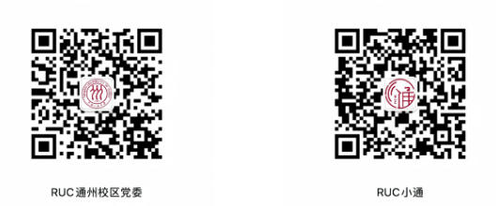

通州校区还将继续通过多种方式了解同学们的需求，解答同学们的疑问，也欢迎大家对通州校区工作提出宝贵意见建议。
联系邮箱：tongzhou@ruc.edu.cn
联系电话：010-80686835、010-80686831
小通提问箱：
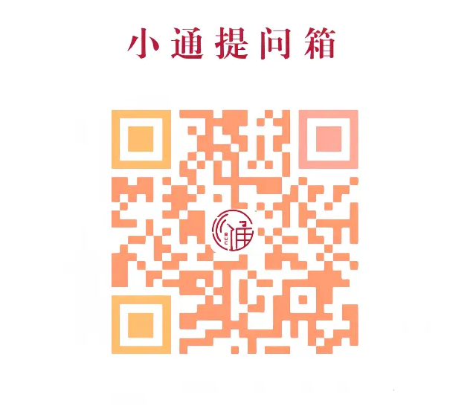
期待在崭新的通州校区与同学们相聚，让我们一同在大运河畔精彩启航！

